СХЕМА РАЗМЕЩЕНИЯ РЕКЛАМНЫХ КОНСТРУКЦИИ НА ТЕРРИТОРИИ КАЛЕВАЛЬСКОГО МУНИЦИПАЛЬНОГО РАЙОНА



ПОЯСНИТЕЛЬНАЯ ЗАПИСКА

Схема размещения рекламных конструкций на территории Калевальского муниципального района (далее — Схема) разработана на основании Федерального Закона «О рекламе» от 13 марта 2006 года № 38-ФЗ, с внесениями изменений от 07 мая 2013 года № 98-ФЗ, Административного регламента по предоставлению муниципальной услуги «Выдача разрешений на установку рекламных конструкций на территории Калевальского муниципального района», утвержденный постановлением Администрации Калевальского муниципального района 13.07.2012 г. № 361, с внесениями изменений от 25.12.2014 г. № 361.
Схема размещения рекламных конструкций соответствует документам территориального планирования Калевальского муниципального района, регулирует правоотношения, возникающие в процессе размещения и эксплуатации наружной рекламы. Схема распространяется на всю территории Калевальского муниципального района, независимо от ведомственной принадлежности или формы собственности. Схема размещения рекламных конструкций Калевальского муниципального района включает территории Калевальского городского поселения, Юшкозерского сельского поселения, Луусалмского сельского поселения, Боровского сельского поселения.
Размещение рекламных конструкций на территории Калевальского муниципального района планируется в следующих функциональных зонах:
- по Калевальскому городскому поселению: зоны делового, общественного и коммерческого назначения, зоны застройки индивидуальными и блокированными жилыми домами, зоны застройки малоэтажными жилыми домами;
- по Юшкозерскому сельскому поселению: зона общественно-деловой застройки;
- по Луусалмскому сельскому поселению: зона делового, общественного и коммерческого назначения;
- по Боровскому сельскому поселению: Общественно-деловая зона (комплексная).
Основные требования к соблюдению внешнего архитектурного облика сложившейся застройки при установке рекламных конструкций разработаны на основании Федерального закона «О рекламе» и устанавливают ограничения и условия распространения наружной рекламы и информации в тех или иных зонах на территории муниципального района.
Соответствие рекламной конструкции внешнему архитектурному облику определяется отдельно по каждому конкретному месту установки рекламной конструкции на основе проекта исходя из архитектурных и градостроительных особенностей зданий, территорий, а также регламентов и требований безопасности.
Размещение рекламных конструкций допускается только за пределами территории объектов культурного наследия.
Непременным требованием к рекламным конструкциям является высокий эстетический и технический уровень исполнения.
Настоящая Схема отражает отдельно стоящие односторонние и двухсторонние щитовые конструкции с площадью информационного поля до 18 кв.м., временные баннеры с площадью информационного поля до 21 кв.м., стелы для АЗС с площадью информационного поля до 18 кв.м. и отдельно стоящие двухсторонние штендеры с площадью информационного поля до 0,66 кв.м.
В Схеме используются следующие основные понятия:
- Рекламная поверхность (информационное поле рекламной конструкции) -часть рекламной конструкции, непосредственно предназначенная для размещения наружной рекламы.
- Рекламная конструкция - щит, стенд, электронное табло и иное техническое средство стабильного территориального размещения, монтируемое и располагаемое на фасаде, крыше или ином конструктивном элементе здания, строения, сооружения или вне них.
- Стационарная рекламная конструкция - конструкция, прочно связанная с землёй, зданием, строением, сооружением или иным объектом недвижимо-го имущества, и не предназначенная для перемещения.
- Виды стационарных рекламных конструкций.
По площади информационного поля одной рекламной поверхности рекламные конструкции подразделяются на следующие виды:
малого формата (до 4,5 кв.м. включительно);
среднего формата (от 4,5 до 10 кв.м. включительно);
большого формата (более 10 и до 18 кв.м. включительно);
сверхбольшего формата (более 18 кв.м.).
5. Типы рекламных конструкций.
а) щитовые установки - отдельно стоящие на земле рекламных конструкции, состоящие из фундамента, стойки, каркаса и рекламной поверхности с подсветкой;
б) сити-форматы - отдельно стоящие рекламные конструкции малого формата, представляющие собой световой короб с внутренней подсветкой с двумя рекламными поверхностями;
в) стелы для АЗС - представляют собой рекламные, информационные конструкции выполняющие роль обозначения места АЗС и информирования клиентов об стоимости топлива и дополнительных услугах на заправочном комплексе.
Рекламная стелла располагается вдоль дороги в непосредственной близости от автозаправочного комплекса.
г) баннеры - это графическое изображение рекламного характера. Баннер представляет собой полотно либо сетку (чаще всего из поливинилхлорида) с рекламным изображением, закрепленное на стене/фасаде здания. Размеры изображения зависят от характеристик здания и пожеланий заказчика.
д) штендеры — отдельно стоящие рекламные конструкции малого формата, устанавливаемые не далее
2 м от главного входа в предприятия потребительского рынка в часы их работы
Схема размещения рекламных конструкций содержит следующие документы:
  - схема размещения рекламных конструкций на картографической (топографической) основе с указанием пронумерованных мест размещения рекламных конструкций на 33-х листах.
  - 33 карты размещения рекламных конструкций с указанием типов и видов рекламных конструкций, площади информационных полей и технических характеристик рекламных конструкций.
  - фотоматериалы (две фотографии) с указанием адреса и номера места установки и эксплуатации рекламной конструкции, соответствующего номеру в схеме размещения рекламных конструкций.
  - пояснительную записку, содержащую сведения по каждой рекламной конструкции, в которой указаны:
- адрес предполагаемого места установки и эксплуатации рекламной конструкции, порядковый номер места установки и эксплуатации рекламной конструкции согласно схеме размещения рекламной конструкции;
- тип, вид, размер рекламной конструкции, площадь информационного поля рекламной конструкции;
- собственник имущества, к которому присоединяется рекламная конструкция, кадастровый номер земельного участка, сведения об отнесении здания и (или) сооружения, на котором предполагается размещение рекламной конструкции, к объектам культурного наследия (памятникам истории и культуры) народов Российской Федерации или выявленным объектам культурного наследия, сведения о нахождении земельного участка в границах территории и (или) зон охраны объекта культурного наследия.

Адресный перечень рекламных конструкций.

№ п/п | Адрес места установки и эксплуатации рекламной конструкции | № рекламной конструкции | Вид  рекламной  конструкции | Тип рекламной конструкции | Размер рекламной конструкции | Количество сторон рекламной конструкции | Общая площадь информационного поля | Общая площадь земельного участка под рекламную конструкцию | Собственник или законный владелец имущества к которому присоединяется рекламная конструкция
1 | Земельный участок расположен в центральной части п. Калевала, южнее пожарной части (дом № 13) и Районного Дома Культуры (дом № 15А) по ул. Советская за пределами полосы отвода автомобильной дороги Кемь-Лонка через Калевала. | рк-1 | Отдельно стоящий | Щитовая установка | Ширина 6200 мм;  Высота от 7000 до 11000 мм | 2 | 18 кв.м. (двухсторонний) | 9 кв.м. | Государственная собственность не разграничена.  Кадастровый квартал 10:17:0010716.  Категория земель — земли населенных пунктов.
2 | Земельный участок расположен в центральной части п. Калевала, юго-восточнее здания кафе «Уют» (дом № 9) за пределами полосы отвода автомобильной дороги Кемь-Лонка через Калевала | рк-2 | Отдельно стоящий | Щитовая установка | Ширина 6200 мм;  Высота от 7000 до 11000 мм | 2 | 18 кв.м. (двухсторонний) | 9 кв.м. | Государственная собственность не разграничена.  Кадастровый квартал 10:17:0010710.  Категория земель — земли населенных пунктов.
3 | Земельный участок расположен в центральной части п. Калевала, на пересечении ул. Октябрьская и ул. Ленина, южнее участка жилого дома № 1 по ул. Октябрьской | рк-3 | Отдельно стоящий | Щитовая установка | Ширина 6200 мм;  Высота от 7000 до 11000 мм | 2 | 18 кв.м. (двухсторонний) | 9 кв.м. | Государственная собственность не разграничена.  Кадастровый квартал 10:17:0010706.  Категория земель — земли населенных пунктов.
4 | Земельный участок расположен в центральной части п. Калевала, южнее земельного участка памятника архитектуры «Дом инженера «Моберга» дом № 1 по ул. Советской, за пределами полосы отвода автомобильной дороги Кемь-Лонка через Калевала | рк-4 | Отдельно стоящий | Сити-формат | Ширина 1380 мм;  Высота 2355 мм  Глубина 225 мм | 2 | До 4,5 кв.м. (двухсторонний) | 9 кв.м. | Государственная собственность не разграничена.  Кадастровый квартал 10:17:0010709.  Категория земель — земли населенных пунктов.
5 | Земельный участок расположен в восточной части п. Калевала, южнее земельного участка многоквартирного жилого дома № 41В по ул. Советской, за пределами полосы отвода автомобильной дороги Кемь-Лонка через Калевала. | рк-5 | Отдельно стоящий | Щитовая установка | Ширина 6200 мм;  Высота от 7000 до 11000 мм | 2 | 18 кв.м. (двухсторонний) | 9 кв.м. | Государственная собственность не разграничена.  Кадастровый квартал 10:17:0010722.  Категория земель — земли населенных пунктов.
6 | Земельный участок расположен в северной части п. Калевала, западнее земельного участка многоквартирного жилого дома № 82 ро ул. Ленина, за пределами полосы отвода автомобильной дороги Кемь-Лонка через Калевала. | рк-6 | Отдельно стоящий | Щитовая установка | Ширина 6200 мм;  Высота от 7000 до 11000 мм | 2 | 18 кв.м. (двухсторонний) | 9 кв.м. | Государственная собственность не разграничена.  Кадастровый квартал 10:17:0010722.  Категория земель — земли населенных пунктов.
7 | Земельный участок расположен в центральной части п. Калевала, в районе дома 5 по ул. Ленина. | рк-7 | Отдельно стоящий | Щитовая установка | Ширина 6200 мм;  Высота от 7000 до 11000 мм | 2 | 18 кв.м. (двухсторонний) | 9 кв.м. | Государственная собственность не разграничена.  Кадастровый квартал 10:17:0010710.  Категория земель — земли населенных пунктов.
8 | Земельный участок расположен в центральной части п. Калевала, западнее земельного участка здания магазина № 1 «Райпо» по ул. Советской (дом № 20), за пределами полосы отвода автомобильной дороги Кемь-Лонка через Калевала. | рк-8 | Отдельно стоящий | Щитовая установка | Ширина 6200 мм;  Высота от 7000 до 11000 мм | 2 | 18 кв.м. (односторонний) | 9 кв.м. | Государственная собственность не разграничена.  Кадастровый квартал 10:17:0010712.  Категория земель — земли населенных пунктов.
9 | Земельный участок расположен в западной части п. Калевала, восточнее здания магазина «Ритм» (дом № 3) по ул. Красноармейской. | рк-9 | Отдельно стоящий | Щитовая установка | Ширина 6200 мм;  Высота от 7000 до 11000 мм | 2 | 18 кв.м. (односторонний) | 9 кв.м. | Государственная собственность не разграничена.  Кадастровый квартал 10:17:0010716.  Категория земель — земли населенных пунктов.
10 | Земельный участок расположен в восточной части п. Калевала, западнее участка жилого дома № 57 по ул. Советской, за пределами полосы отвода автомобильной дороги Кемь-Лонка через Калевала. | рк-10 | Отдельно стоящий | Стела для АЗС | Ширина до 2300 мм;  Высота до 8000 мм | 2 | 18 кв.м. (двухсторонний) | 4 кв.м. | Государственная собственность не разграничена.  Кадастровый квартал 10:17:0010722.  Категория земель — земли населенных пунктов.
11 | Земельный участок расположен за границами п. Калевала, южнее земельного участка выделенного для размещения АЗС, за пределами полосы отвода автомобильной дороги Кемь-Лонка через Калевала | рк-11 | Отдельно стоящий | Стела для АЗС | Ширина до 2300 мм;  Высота до 8000 мм | 2 | 18 кв.м. (двухсоронний) | 4 кв.м. | Государственная собственность не разграничена.  Кадастровый квартал 10:17:0020405.  Категория земель — земли промышленности.
12 | Земельный участок расположен в центральной части п. Кепа, западнее магазина № 21 по ул. Мира, за пределами полосы отвода автомобильной дороги Кемь-Лонка через Калевала. | рк-12 | Отдельно стоящий | Щитовая установка | Ширина 6200 мм;  Высота от 7000 до 11000 мм | 1 | 18 кв.м. (односторонний) | 9 кв.м., | Государственная собственность не разграничена.  Кадастровый квартал 10:17:0030111.  Категория земель — земли населенных пунктов.
13 | Земельный участок расположен в центральной части д. Юшкозеро, южнее здания магазина «Райпо» № 15 по ул. Советской | рк-13 | Отдельно стоящий | Щитовая установка | Ширина 6200 мм;  Высота от 7000 до 11000 мм | 2 | 18 кв.м. (двухсторонний) | 9 кв.м., | Государственная собственность не разграничена.  Кадастровый квартал 10:17:0050203.  Категория земель — земли населенных пунктов.
14 | Земельный участок расположен в центральной части п. Боровой, восточнее здания администрации, расположенной по ул. Школьной, д. 7 | рк-14 | Отдельно стоящий | Щитовая установка | Ширина 6200 мм;  Высота от 7000 до 11000 мм | 2 | 18 кв.м. (двухсторонний) | 9 кв.м., | Государственная собственность не разграничена.  Кадастровый квартал 10:17:0060114.  Категория земель — земли населенных пунктов.
15 | Размещение рекламного баннера планируется на северной стене здония ЭКЦ «КАЛЕВАЛАТАЛО» (дом № 16) по ул. Советской в п. Калевала | рк-15 | Временная | Баннер | Ширина до 3200 мм  Высотадо 7000 мм | 1 | До 22 кв.м.  (односторонний) | - | Здание находится в муниципальной собственности
16 | Размещение рекламного баннера планируется на восточной стене многоквартирного жилого дома № 6 по ул. Советской в п. Калевала | рк-16 | Временная | Баннер | Ширина до 4000 мм  Высотадо 4500 мм | 1 | До 18кв.м. (односторонний) | - | Здание находится в Калевальского городского поселения
17 | Размещение рекламного баннера планируется на южной стене здания молодежно-спортивного комплекса по адресу: п. Калевала, ул. Советская д. 21-и. | рк-17 | Временная | Баннер | Ширина до 4600 мм  Высота до 7000 мм | 2 | До 32 кв.м. на один баннер, (односторонний) | - | Здание находится в муниципальной собственности
18 | Размещение рекламного баннера планируется на южной и восточной стене здания дренажно-насосной станции, расположенной на пересечение ул. Ленина и ул. Вяйнямёйнена в п. Калевала | рк-18 | Временная | Баннер | С северной стороны:  - Ширина до 6000 мм  - Высота до 2500 мм  С западной стороны  - Ширина до 2300 мм  - Высота до 4000 мм | 2 | От 10 кв.м. до 15 кв.м., (односторонний) | - | Здание находится в муниципальной собственности
19 | Размещение рекламного баннера планируется на западной стене многоквартирного жилого дома № 39 по ул. Советской в п. Калевала | рк-19 | Временная | Баннер | - Ширина до 5000 мм  - Высота до 3200 мм | 1 | До 16 кв.м., (односторонний) | - | Здание нахоится в собственности Калевальского городского поселения
20 | Размещение рекламного баннера планируется на западной стене Дома Культуры, расположенного по адресу: п. Луусалми, ул. Советская, д. 13А | рк-20 | Временная | Баннер | - Ширина до 4000 мм  - Высота до 4500 мм | 1 | До 18 кв.м., (односторонний) | - | Здание нахоится в собственности Луусалмского сельского поселения
21 | Размещение рекламного баннера планируется на северной стене производственного здания (Автомойка) расположенного по адресу: в районе п. Калевалы | рк-21 | Временная | Баннер | - Ширина до 7000 мм  - Высота до 3000 мм | 1 | До 21 кв.м., (односторонний) | - | Здание находится в частной собственности
22 | Размещение рекламного баннера планируется на восточной стене здания, расположенного по адресу: п. Калевала, ул. Советская, д. 36Б | рк-22 | Временная | Баннер | - Ширина до 6000 мм  - Высота до 3000 мм | 1 | До 18 кв.м., (односторонний) | - | Здание находится в частной собственности
23 | Размещение рекламного баннера планируется на юго-западной стене здания Магазина «Стройка», расположенного по адресу: п. Калевала, ул. Ленина, д. 4. | рк-23 | Временная | Баннер | - Ширина до 3000 мм  - Высота до 4000 мм | 2 | До 12 кв.м., (односторонний) | - | Здание находится в частной собственности
24 | Размещение рекламного баннера планируется на восточной стене здания, расположенного по адресу: п. Калевала, ул. Ленина, д. 9. | рк-24 | Временная | Баннер | - Ширина до 3000 мм  - Высота до 4000 мм | 1 | До 12 кв.м., (односторонний) | - | Здание находится в частной собственности
25 | Размещение рекламного баннера планируется на юго-восточной стене здания магазина, расположенного по адресу: п. Калевала, ул. Стрельникова, д. 8. | рк-25 | Временная | Баннер | - Ширина до 4000 мм  - Высота до 3000 мм | 1 | До 12 кв.м., (односторонний) | - | Здание находится в частной собственности
26 | Размещение рекламного баннера планируется на восточной стене здания, расположенного по адресу: п. Калевала, ул. Заречная, кадастровый номер земельного участка 10:17:0010510:32 | рк-26 | Временная | Баннер | - Ширина до 3000 мм  - Высота до 2000 мм | 1 | До 6 кв.м., (односторонний) | - | Здание находится в частной собственности
27 | Размещение рекламного баннера планируется на северной стене здания, расположенного по адресу: п. Калевала, ул. Ленина, д. 3. | рк-27 | Временная | Баннер | - Ширина до 6000 мм  - Высота до 3000 мм | 1 | До 18 кв.м., (односторонний) | - | Здание находится в частной собственности
28 | Размещение рекламного баннера планируется на западной стене здания, расположенного по адресу: п. Калевала, ул. Ленина, д. 2. | рк-28 | Временная | Баннер | - Ширина до 4000 мм  - Высота до 3000 мм | 1 | До 12 кв.м., (односторонний) | - | Здание находится в федеральной собственности
29 | Размещение рекламного баннера планируется на южной стене здания, расположенного по адресу: п. Калевала, ул. Садовая, д. 9. | рк-29 | Временная | Баннер | - Ширина до 4000 мм  - Высота до 3000 мм | 1 | До 12 кв.м., (односторонний) | - | Здание находится в собственности Калевальского городского поселения
30 | Размещение рекламного баннера планируется на северной стене здания, расположенного по адресу: п. Калевала, ул. Советская, д. 1. | рк-30 | Временная | Баннер | - Ширина до 3000 мм  - Высота до 2000 мм | 1 | До 6 кв.м., (односторонний) | - | Здание находится в собственности Калевальского городского поселения
31 | Земельный участок расположен в юго-восточной части п. Калевалы, северо-восточнее жилого дома № 40 по ул. М.Михеевой. | рк-31 | Временная | Баннер | - Ширина до 2000 мм  - Высота до 3000 мм | 1 | До 6 кв.м., (односторонний) | 2 | Государственная собственность не разграничена.  Кадастровый квартал 10:17:0010809.
32 | Земельный участок расположен в центральной части п. Калевала, севернее здания Автостанции расположенной по ул. Советской, д. 12, за пределами полосы отвода автомобильной дороги Кемь-Лонка через Калевала | рк-32 | отдельно-стоящий | Штендер | - Ширина 660 мм  - Высота 1220 мм  -Глубина 700 мм | 2 | 0,66 кв.м.  (двухсторонний) | 2 | Государственная собственность не разграничена.  Кадастровый квартал 10:17:0010712.
33 | Размещение рекламного баннера планируется на северной и восточной стене здания, расположенного по адресу: п. Калевала, ул. Советская, д. 18а. | рк-33 | Временная | Баннер | С восточной стороны  - Ширина до 3000 мм  - Высота до 2000 мм  С северной стороны  - Ширина до 4000 мм  - Высота до 2000 мм | 2 | От 6 кв.м. до 8 кв.м. на один баннер | - | Здание находится в частной собственности

Адрес: земельный участок расположен в центральной части п. Калевала, южнее пожарной части (дом № 13) и Районного Дома Культуры (дом № 15А) по ул. Советская за пределами полосы отвода автомобильной дороги Кемь-Лонка через Калевала
Порядковый номер места установки: 1
Тип конструкции: щитовая установка
Вид конструкции: отдельно стоящий
Размер конструкции: 3*6 м
Площадь рекламного поля: 18 кв.м, двухстороннее
Собственник земельного участка: -
Кадастровый квартал земельного участка: 10:17:0010716
Площадь земельного участка: 9 кв.м.
Категория земель — земли населенного пункта
Вид сторона А (по ходу движения) Вид сторона Б (против хода движения)
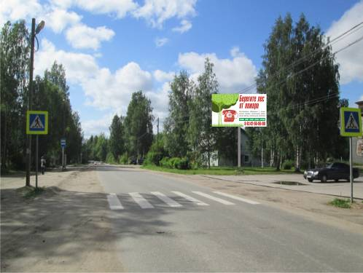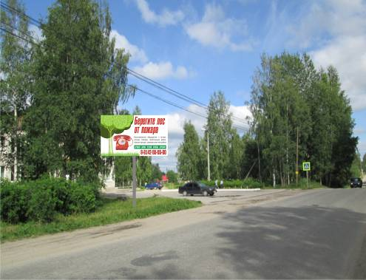

Адрес: земельный участок расположен в центральной части п. Калевала, юго-восточнее здания кафе «Уют» (дом № 9) за пределами полосы отвода автомобильной дороги Кемь-Лонка через Калевала
Порядковый номер места установки: 2
Тип конструкции: щитовая установка
Вид конструкции: отдельно стоящий
Размер конструкции: 3*6 м
Площадь рекламного поля: 18 кв.м, двухсторонее
Собственник земельного участка: -
Кадастровый квартал земельного участка: 10:17:0010710
Площадь земельного участка: 9 кв.м.
Категория земель — земли населенного пункта
Вид сторона А (по ходу движения) Вид сторона Б (против хода движения)
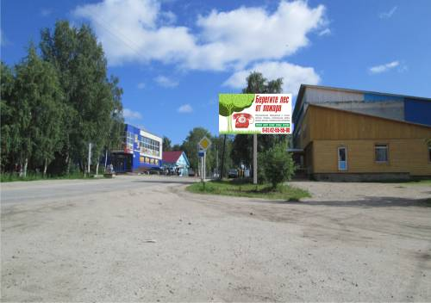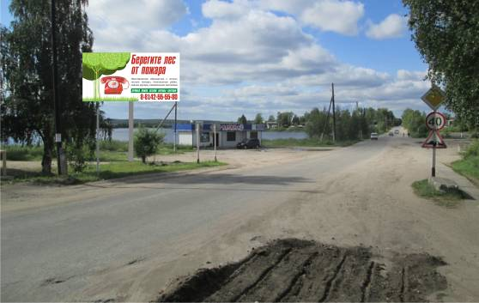

Адрес: Земельный участок расположен в центральной части п. Калевала, на пересечении ул. Октябрьская и ул. Ленина, южнее участка жилого дома № 1 по ул. Октябрьской
Порядковый номер места установки: 3
Тип конструкции: щитовая установка
Вид конструкции: отдельно стоящий
Размер конструкции: 3*6 м
Площадь рекламного поля: 18 кв.м, двухстороннее
Собственник земельного участка: -
Кадастровый номер земельного участка: 10:17:0010706
Площадь земельного участка: 9 кв.м.
Категория земель — земли населенного пукта
Вид сторона А (по ходу движения) Вид сторона Б (против хода движения)
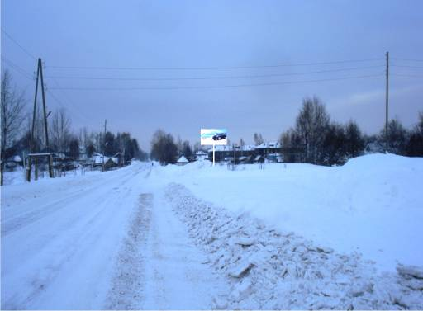
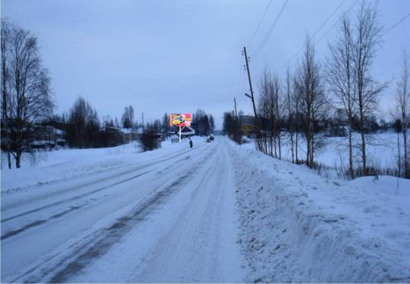

Адрес: Земельный участок расположен в центральной части п. Калевала, южнее земельного участка памятника архитектуры «Дом инженера «Моберга» дом № 1 по ул. Советской, за пределами полосы отвода автомобильной дороги Кемь-Лонка через Калевала
Порядковый номер места установки: 4
Тип конструкции: Сити-формат
Вид конструкции: отдельно стоящий
Размер конструкции: 1,2 м х1,8 м
Площадь рекламного поля: до 4,5 кв.м., двухстороннее
Собственник земельного участка: -
Кадастровый номер земельного участка: 10:17:0010709
Площадь земельного участка: 2 кв.м.
Категория земель — земли населенного пункта
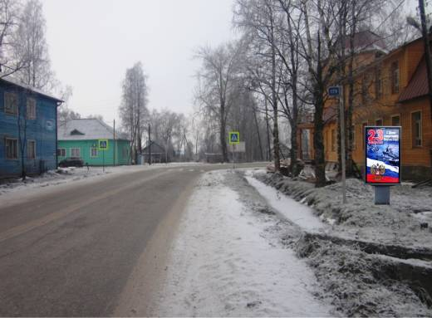
Вид сторона А (по ходу движения) Вид сторона Б (против хода движения)
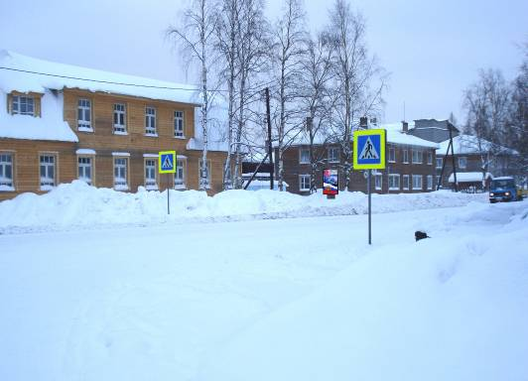
Адрес: Земельный участок расположен в восточной части п. Калевала, южнее земельного участка многоквартирного жилого дома № 41В по ул. Советской, за пределами полосы отвода автомобильной дороги Кемь-Лонка через Калевала
Порядковый номер места установки: 5
Тип конструкции: щитовая установка
Вид конструкции: отдельно стоящий
Размер конструкции: 3*6 м
Площадь рекламного поля: 18 кв.м., двухстороннее
Собственник земельного участка: -
Кадастровый номер земельного участка: 10:17:0010722
Площадь земельного участка: 9 кв.м.
Категория земель — земли населенного пункта
Вид сторона А (по ходу движения) Вид сторона Б (против хода движения)
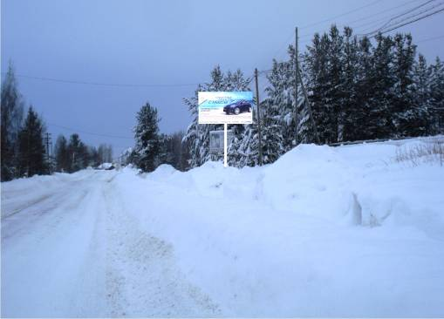
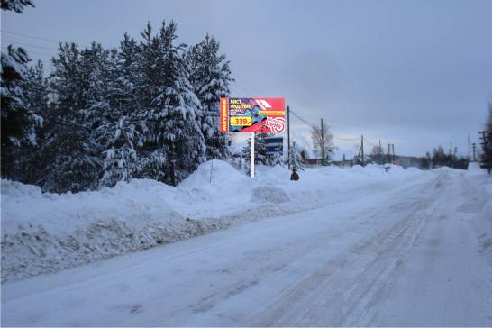

Адрес: Земельный участок расположен в северной части п. Калевала, западнее земельного участка многоквартирного жилого дома № 82 по ул. Ленина, за пределами полосы отвода автомобильной дороги Кемь-Лонка через Калевала
Порядковый номер места установки: 6
Тип конструкции: щитовая установка
Вид конструкции: отдельно стоящий
Размер конструкции: 3*6 м
Площадь рекламного поля: 18 кв.м, двухсторонний
Собственник земельного участка: -
Кадастровый номер земельного участка: 10:17:0010506
Площадь земельного участка: 9 кв.м.
Категория земель — земли населенного пункта
Вид сторона А (по ходу движения) Вид сторона Б (против хода движения)
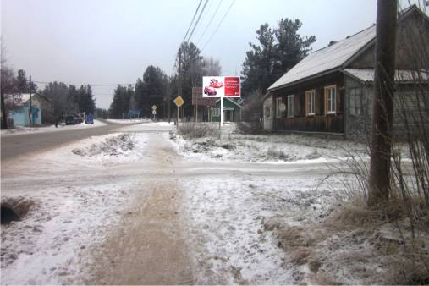
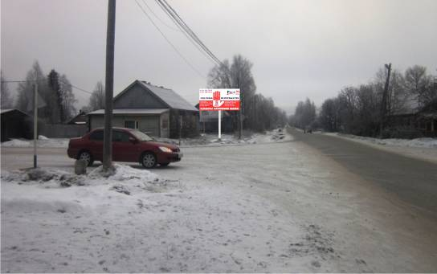

Адрес: Земельный участок расположен в центральной части п. Калевала, в районе дома 5 по ул. Ленина.
Порядковый номер места установки: 7
Тип конструкции: щитовая установка
Вид конструкции: отдельно стоящий
Размер конструкции: 3*6 м
Площадь рекламного поля: 18 кв.м, двухстороннее
Собственник земельного участка: -
Кадастровый номер земельного участка: 10:17:0010710
Площадь земельного участка: 9 кв.м.,
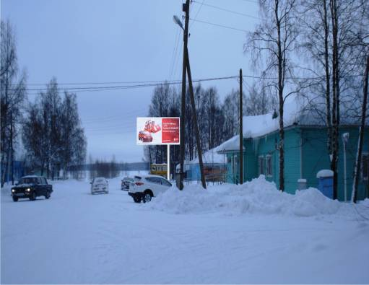
Категория земель — земли населенных пунктов
Вид сторона А (по ходу движения) Вид сторона Б (против хода движения)

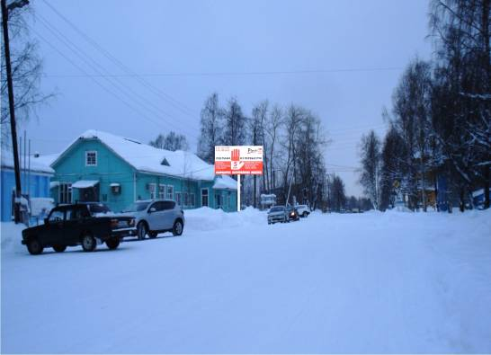
Адрес: Земельный участок расположен в центральной части п. Калевала, западнее земельного участка здания магазина № 1 «Райпо» по ул. Советской (дом № 20), за пределами полосы отвода автомобильной дороги Кемь-Лонка через Калевала
Порядковый номер места установки: 8
Тип конструкции: щитовая установка
Вид конструкции: отдельно стоящий
Размер конструкции: 3*6 м
Площадь рекламного поля: 18 кв.м, одностороннее
Собственник земельного участка: -
Кадастровый номер земельного участка: 10:17:0010712
Площадь земельного участка: 9 кв.м.,
Категория земель — земли населенных пунктов
Вид по ходу движения
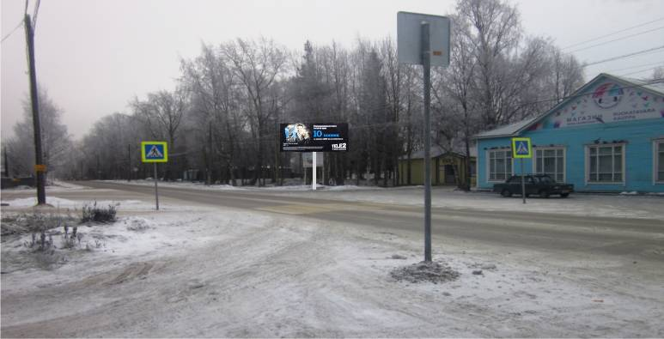
Адрес: Земельный участок расположен в западной части п. Калевала, восточнее здания магазина «Ритм» (дом № 3) по ул. Красноармейской
Порядковый номер места установки: 9
Тип конструкции: щитовая установка
Вид конструкции: отдельно стоящий
Размер конструкции: 3*6 м
Площадь рекламного поля: 18 кв.м, одностороннее
Собственник земельного участка: -
Кадастровый номер земельного участка: 10:17:0010716
Площадь земельного участка: 9 кв.м.,
Категория земель — земли населенных пунктов
Вид по ходу движения
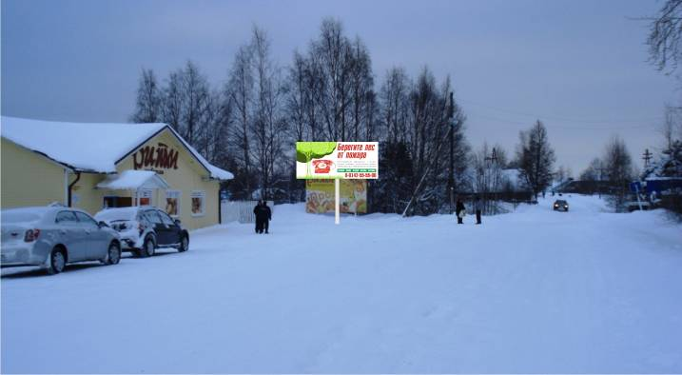

Адрес: Земельный участок расположен в восточной части п. Калевала, западнее участка жилого дома № 57 по ул. Советской, за пределами полосы отвода автомобильной дороги Кемь-Лонка через Калевала
Порядковый номер места установки: 10
Тип конструкции: стела для АЗС
Вид конструкции: отдельно стоящий
Размер конструкции: 8 м х 2,3 м
Площадь рекламного поля: 18 кв.м, двухстороннее
Собственник земельного участка: -
Кадастровый номер земельного участка: 10:17:0010722
Площадь земельного участка: 4 кв.м.,
Категория земель — земли населенных пунктов
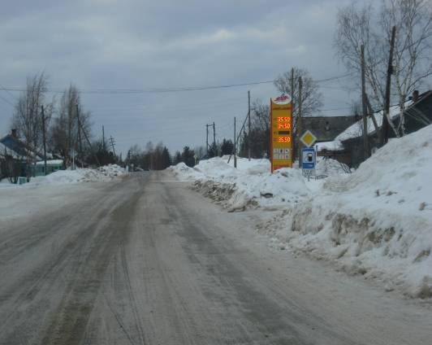
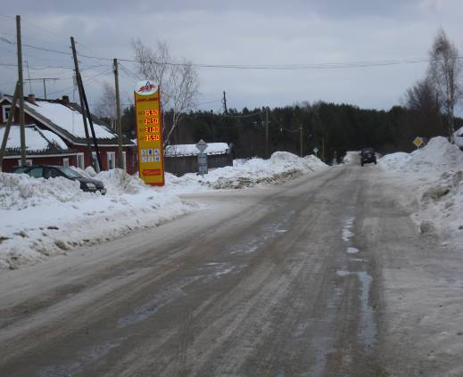
Вид сторона А (по ходу движения) Вид сторона Б (против хода движения)
Адрес: Земельный участок расположен за границами п. Калевала, южнее земельного участка выделенного для размещения АЗС, за пределами полосы отвода автомобильной дороги Кемь-Лонка через Калевала.
Порядковый номер места установки: 11
Тип конструкции: стела для АЗС
Вид конструкции: отдельно стоящий
Размер конструкции: 8 м х 2,3 м
Площадь рекламного поля: 18 кв.м, двухстороннее
Собственник земельного участка: -
Кадастровый номер земельного участка: 10:17:0020405
Площадь земельного участка: 4 кв.м.,
Категория земель — земли промышленности
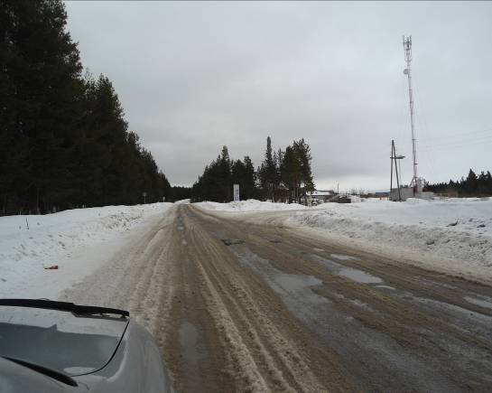
Вид сторона А (по ходу движения) Вид сторона Б (против хода движения)
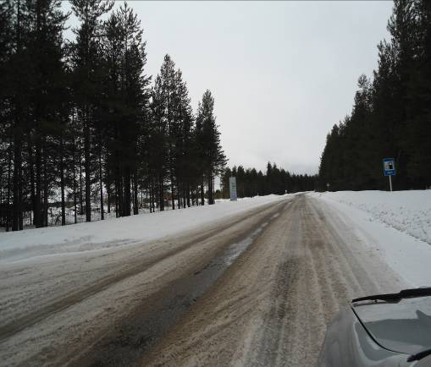
Адрес: Земельный участок расположен в центральной части п. Кепа, западнее магазина № 21 по ул. Мира, за пределами полосы отвода автомобильной дороги Кемь-Лонка через Калевала дороги Кемь-Лонка через Калевала
Порядковый номер места установки: 12
Тип конструкции: щитовая установка
Вид конструкции: отдельно стоящий
Размер конструкции: 3*6 м
Площадь рекламного поля: 18 кв.м, одностороннее
Собственник земельного участка: -
Кадастровый номер земельного участка: 10:17:0030111
Площадь земельного участка: 9 кв.м.,
Категория земель — земли населенных пунктов
Вид против хода движения
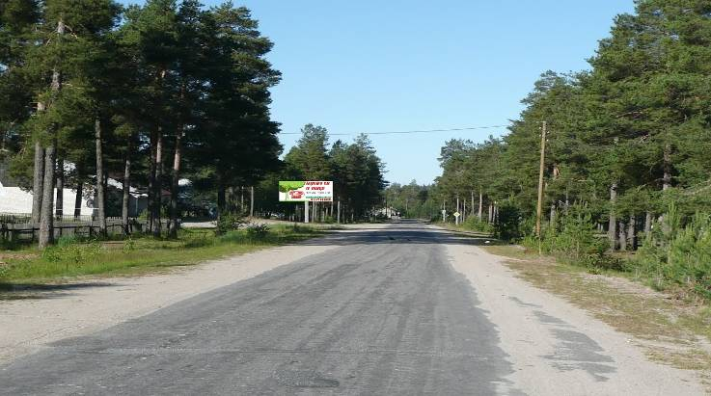
Адрес: Земельный участок расположен в центральной части д. Юшкозеро, южнее здания магазина «Райпо» № 15 по ул. Советской
Порядковый номер места установки: 13
Тип конструкции: щитовая установка
Вид конструкции: отдельно стоящий
Размер конструкции: 3*6 м
Площадь рекламного поля: 18 кв.м, двухстороннее
Собственник земельного участка: -
Кадастровый номер земельного участка: 10:17:0050203
Площадь земельного участка: 9 кв.м.,
Категория земель — земли населенных пунктов
Вид сторона А (по ходу движения) Вид сторона Б (против хода движения)
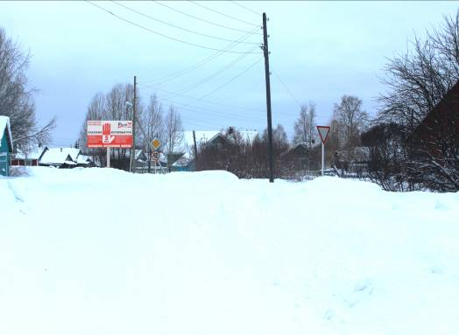
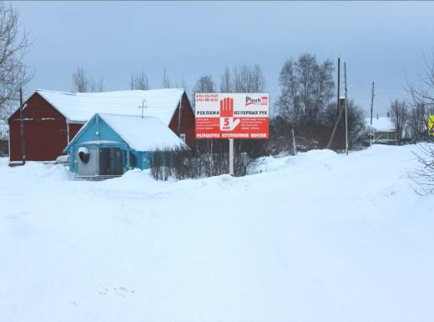

Адрес: Земельный участок расположен в центральной части п. Боровой, восточнее здания администрации, расположенной по ул. Школьной, д. 7
Порядковый номер места установки: 14
Тип конструкции: щитовая установка
Вид конструкции: отдельно стоящий
Размер конструкции: 3*6 м
Площадь рекламного поля: 18 кв.м, двухстороннее
Собственник земельного участка: -
Кадастровый номер земельного участка: 10:17:0060114
Площадь земельного участка: 9 кв.м.,
Категория земель — земли населенных пунктов
Вид сторона А (по ходу движения) Вид сторона Б (против хода движения)
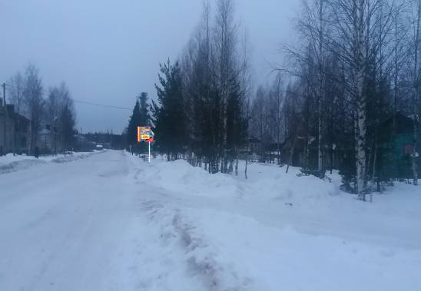
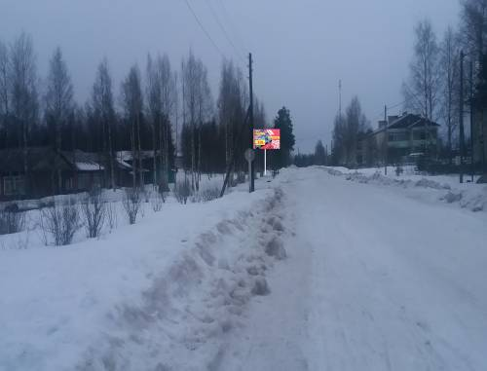

Адрес: Размещение рекламного баннера планируется на северной стене здания ЭКЦ «КАЛЕВАЛАТАЛО» дом № 16 по ул. Советской в п. Калевала
Порядковый номер места установки: 15
Тип конструкции: Временная
Вид конструкции: Баннер
Размер конструкции: до 3,2*7 м
Площадь рекламного поля: до 22 кв.м., односторонний
Вид сторона А Вид сторона В
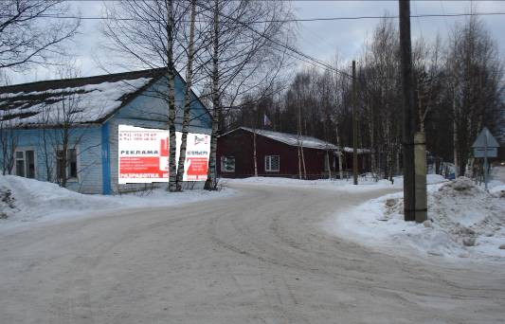
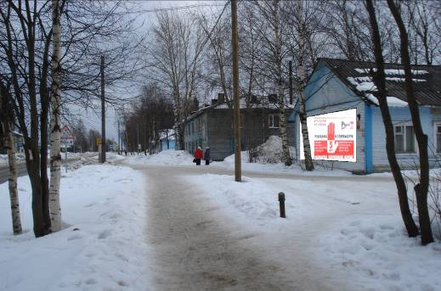

Адрес: Размещение рекламного баннера планируется на восточной стене многоквартирного жилого дома № 6 по ул. Советской в п. Калевала
Порядковый номер места установки: 16
Тип конструкции: Временная
Вид конструкции: Баннер
Размер конструкции: до 4*4,5 м
Площадь рекламного поля: до 18 кв.м., односторонний
Вид сторона А
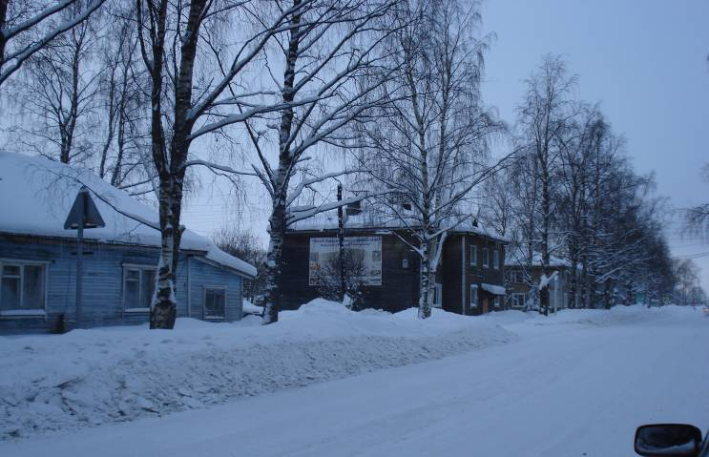

Адрес: Размещение рекламного баннера планируется на южной стене здания молодежно-спортивного комплекса по адресу: п. Калевала, ул. Советская д. 21-и. Количество — 2.
Порядковый номер места установки: 17
Тип конструкции: Временная
Вид конструкции: Баннер
Размер конструкции: до 4,6*7 м
Площадь рекламного поля: до 32 кв.м.на один банер, односторонний
Вид сторона А Вид сторона В
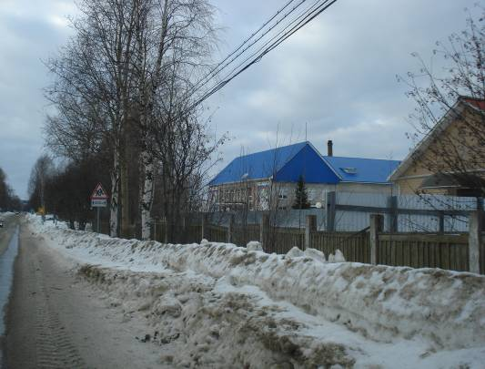
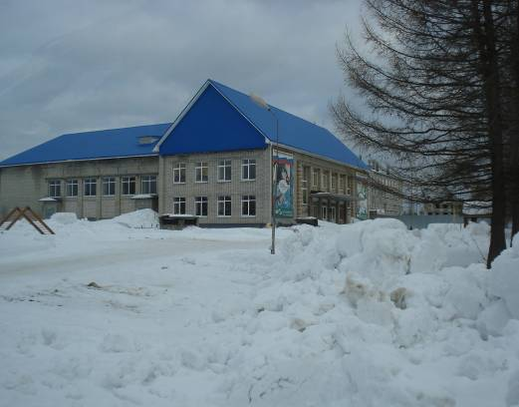

Адрес: Размещение рекламного баннера планируется на южной и восточной стене здания дренажно-насосной станции, расположенной на пересечение ул. Ленина и ул. Вяйнямёйнена в п. Калевала
Порядковый номер места установки: 18
Тип конструкции: Временная
Вид конструкции: Баннер
Размер конструкции: с северной стороны: до 6*2,5 м; с западной стороны: до 2,3*4 м.
Площадь рекламного поля: От 10 кв.м. до 15 кв.м., односторонний
Вид сторона А Вид сторона В
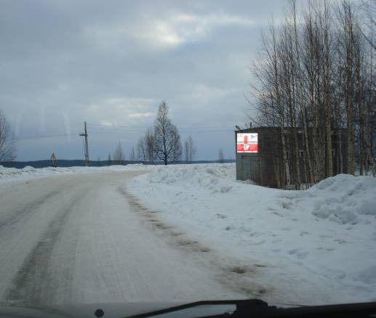
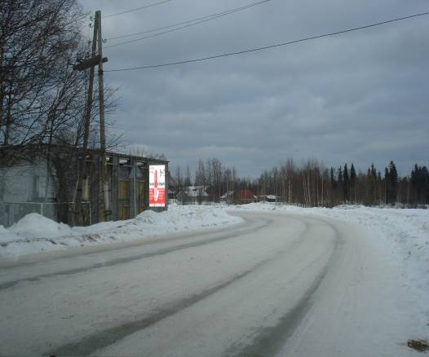

Адрес: Размещение рекламного баннера планируется на западной стене многоквартирного жилого дома № 39 по ул. Советской в п. Калевала
Порядковый номер места установки: 19
Тип конструкции: Временная
Вид конструкции: Баннер
Размер конструкции: 5*3,2 м
Площадь рекламного поля: до 16 кв.м., односторонний
Вид сторона А
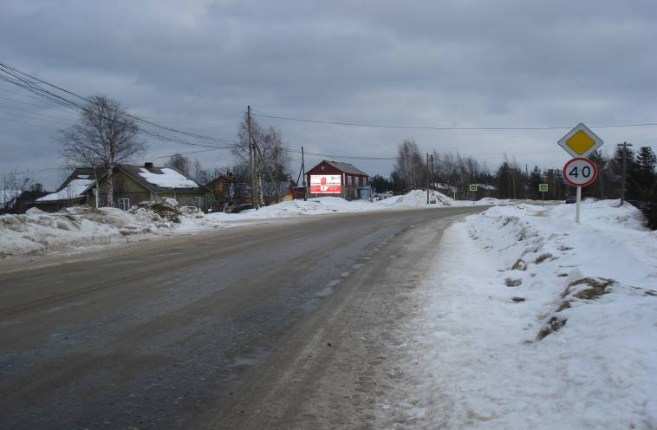
Адрес: Размещение рекламного баннера планируется на западной стене Дома Культуры, расположенного по адресу: п. Луусалми, ул. Советская, д. 13А
Порядковый номер места установки: 20
Тип конструкции: Временная
Вид конструкции: Баннер
Размер конструкции: 4*,4,5 м
Площадь рекламного поля: до 18 кв.м., односторонний
Вид сторона А Вид сторона В
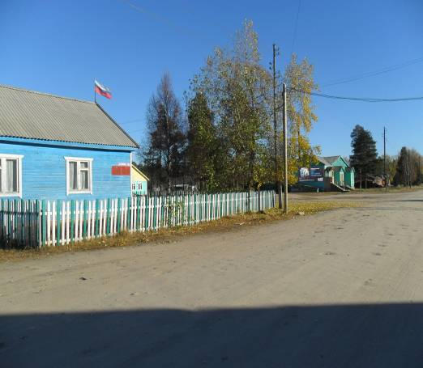
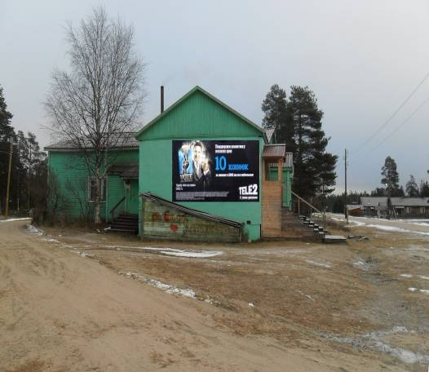

Адрес: Размещение рекламного баннера планируется на северной стене производственного здания (Автомойка) расположенного по адресу: в районе п. Калевалы
Порядковый номер места установки: 21
Тип конструкции: Временная
Вид конструкции: Баннер
Размер конструкции: 7*3 м
Площадь рекламного поля: до 21 кв.м., односторонний
Вид сторона А
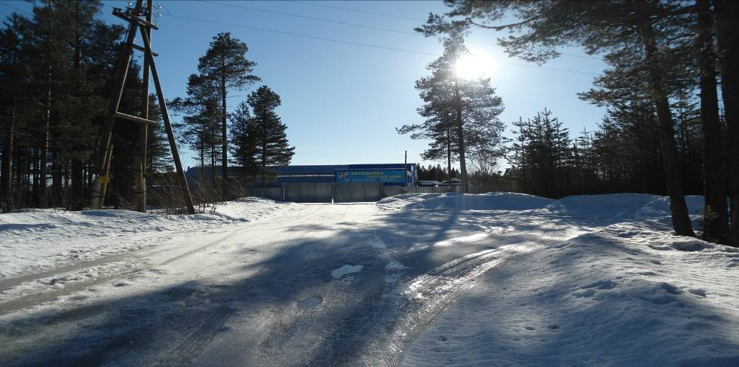

Адрес: Размещение рекламного баннера планируется на восточной стене здания, расположенного по адресу: п. Калевала, ул. Советская, д. 36Б
Порядковый номер места установки: 22
Тип конструкции: Временная
Вид конструкции: Баннер
Размер конструкции: 6*3 м
Площадь рекламного поля: до 18 кв.м., односторонний
Вид сторона А
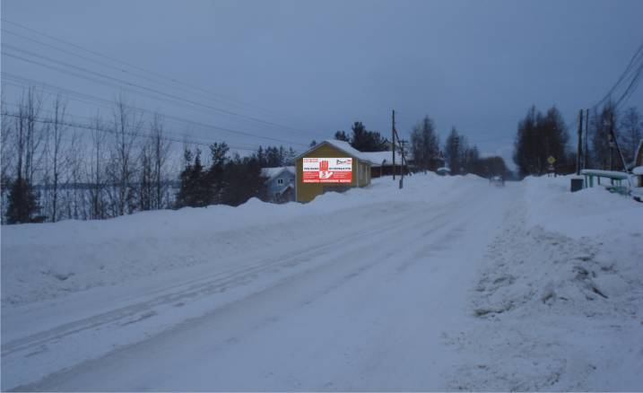

Адрес: Размещение рекламного баннера планируется на юго-западной стене здания Магазина «Стройка», расположенного по адресу: п. Калевала, ул. Ленина, д. 4. Количество — 2.
Порядковый номер места установки: 23
Тип конструкции: Временная
Вид конструкции: Баннер
Размер конструкции: с северной стороны: до 6*2,5 м; с западной стороны: до 2,3*4 м.
Площадь рекламного поля: От 10 кв.м. до 15 кв.м., односторонний
Вид сторона А
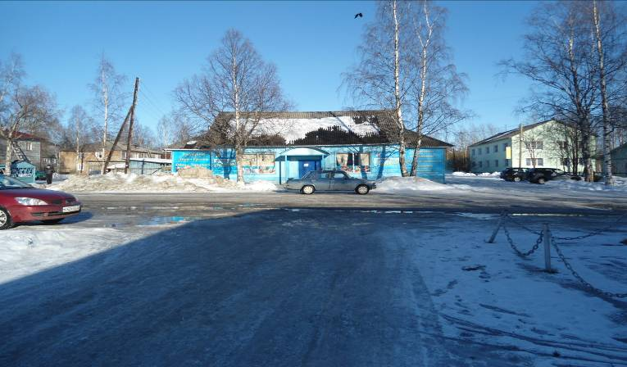

Адрес: Размещение рекламного баннера планируется на восточной стене здания, расположенного по адресу: п. Калевала, ул. Ленина, д. 9.
Порядковый номер места установки: 24
Тип конструкции: Временная
Вид конструкции: Баннер
Размер конструкции: 3*4 м
Площадь рекламного поля: до 12 кв.м., односторонний
Вид сторона А
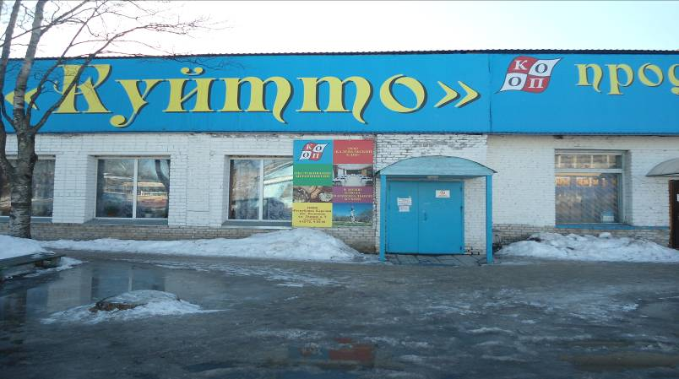

Адрес: Размещение рекламного баннера планируется на юго-восточной стене здания магазина, расположенного по адресу: п. Калевала, ул. Стрельникова, д. 8.
Порядковый номер места установки: 25
Тип конструкции: Временная
Вид конструкции: Баннер
Размер конструкции: 5*3 м
Площадь рекламного поля: до 12 кв.м., односторонний
Вид сторона А
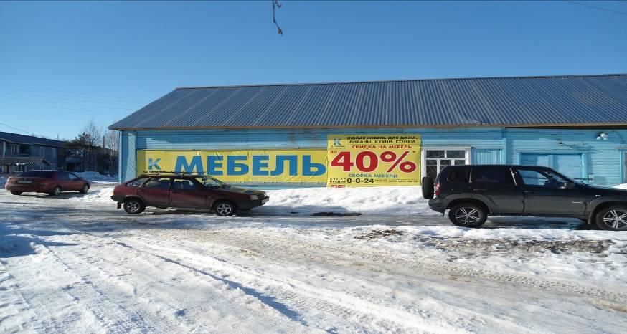
Адрес: Размещение рекламного баннера планируется на восточной стене здания, расположенного по адресу: п. Калевала, ул. Заречная, кадастровый номер земельного участка 10:17:0010510:32
Порядковый номер места установки: 26
Тип конструкции: Временная
Вид конструкции: Баннер
Размер конструкции: 3*2 м
Площадь рекламного поля: до 6 кв.м., односторонний
Вид сторона А
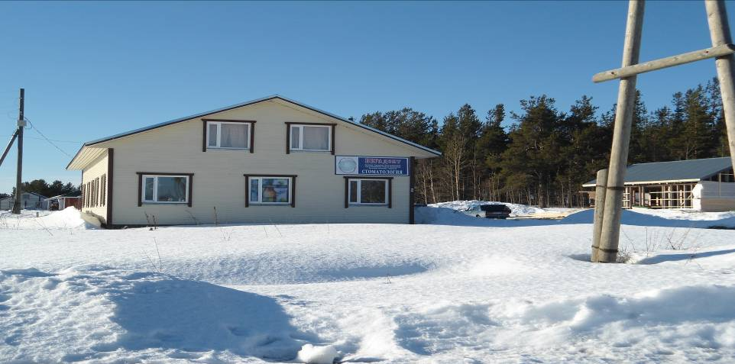
Адрес: Размещение рекламного баннера планируется на северной стене здания Райпо, расположенного по адресу: п. Калевала, ул. Ленина, д. 3.
Порядковый номер места установки: 27
Тип конструкции: Временная
Вид конструкции: Баннер
Размер конструкции: 6*3 м
Площадь рекламного поля: до 18 кв.м., односторонний
Вид сторона А
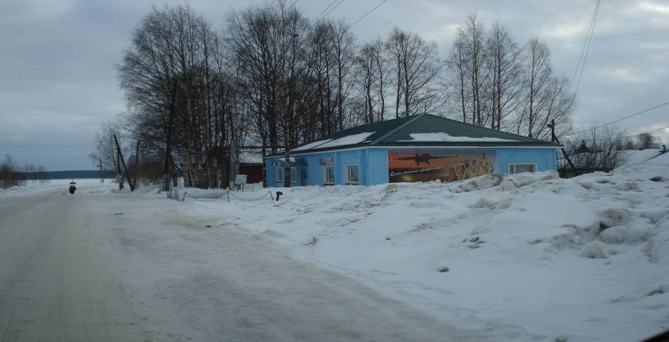
Адрес: Размещение рекламного баннера планируется на западной стене здания, расположенного по адресу: п. Калевала, ул. Ленина, д. 2.
Порядковый номер места установки: 28
Тип конструкции: Временная
Вид конструкции: Баннер
Размер конструкции: 4*3 м
Площадь рекламного поля: до 12 кв.м.на один банер, односторонний
Вид сторона А
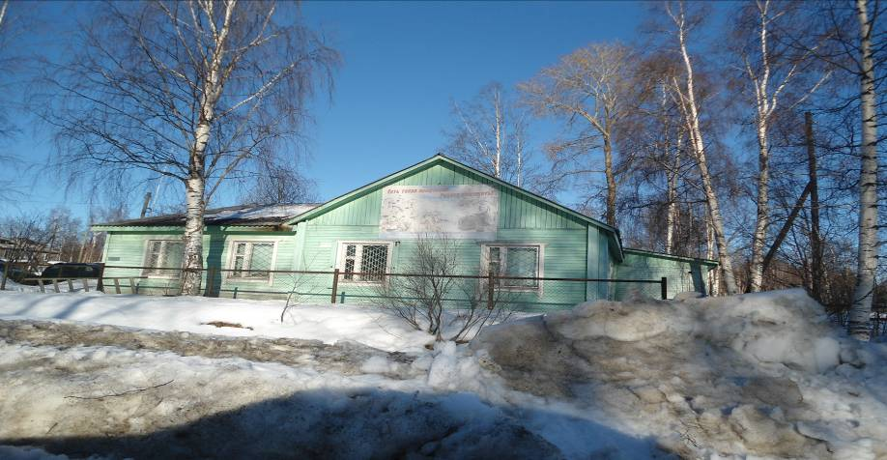

Адрес: Размещение рекламного баннера планируется на южной стене здания, расположенного по адресу: п. Калевала, ул. Садовая, д. 9.
Порядковый номер места установки: 29
Тип конструкции: Временная
Вид конструкции: Баннер
Размер конструкции: 4*3 м
Площадь рекламного поля: до 12 кв.м., односторонний
Вид сторона А
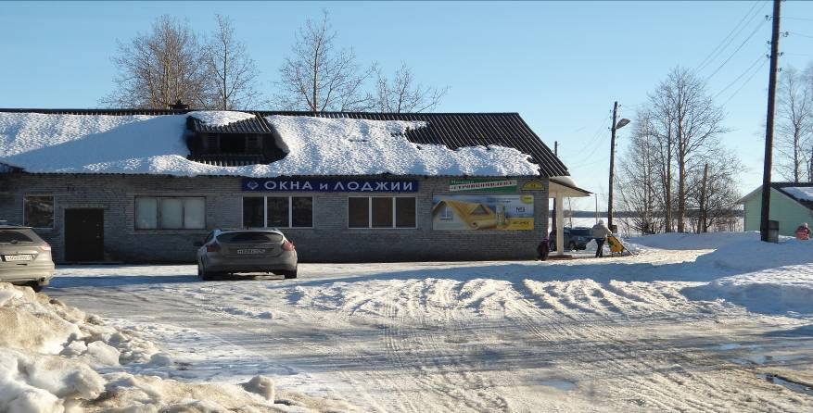

Адрес: Размещение рекламного баннера планируется на северной стене здания, расположенного по адресу: п. Калевала, ул. Советская, д. 1.
Порядковый номер места установки: 30
Тип конструкции: Временная
Вид конструкции: Баннер
Размер конструкции: 3*2 м
Площадь рекламного поля: до 6 кв.м., односторонний
Вид сторона А
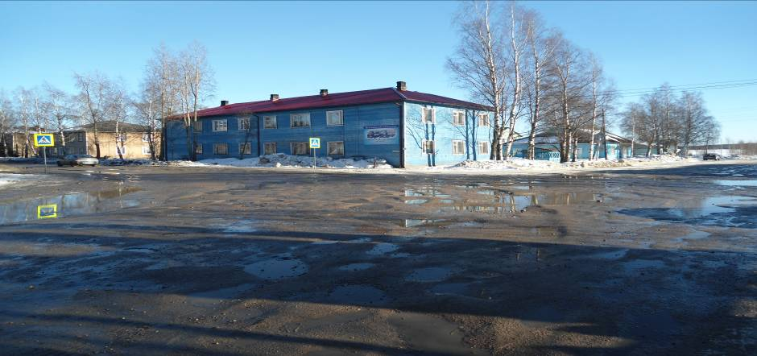

Адрес: Земельный участок расположен в юго-восточной части п. Калевалы, северо-восточнее жилого дома № 40 по ул. М.Михеевой.
Порядковый номер места установки: 31
Тип конструкции: временная
Вид конструкции: баннер
Размер конструкции: 2*3 м
Площадь рекламного поля: 6 кв.м, одностороннее
Кадастровый номер земельного участка: 10:17:0010809
Площадь земельного участка: 2 кв.м.,
Категория земель — земли населенных пунктов
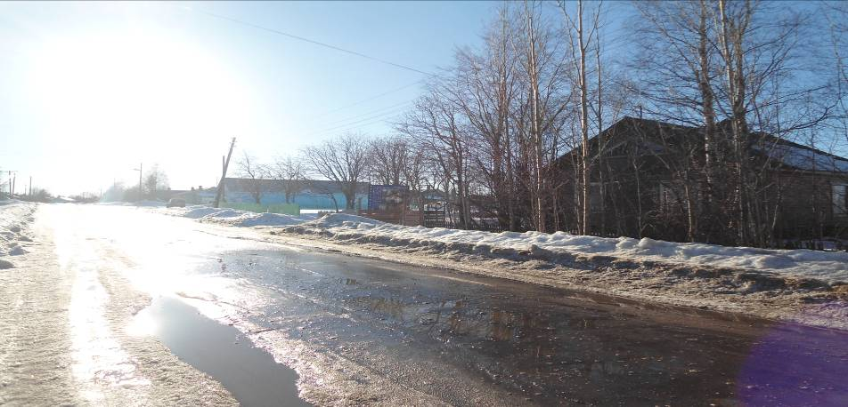
Адрес: Земельный участок расположен в центральной части п. Калевала, севернее здания Автостанции, расположенного по ул. Советской, д. 12, за пределами полосы отвода автомобильной дороги Кемь-Лонка через Калевала.
Порядковый номер места установки: 32
Тип конструкции: штендер
Вид конструкции: отдельно стоящий
Размер конструкции: Ширина: 0,6 м.; Высота: 1,22 м.; Глубина: 0,7 м.
Площадь рекламного поля: 0,66 кв.м, двухстороннее
Собственник земельного участка: -
Кадастровый номер земельного участка: 10:17:0010712
Площадь земельного участка: 2 кв.м.,
Категория земель — земли населенных пунктов
Вид сторона А (по ходу движения) Вид сторона Б (против хода движения)
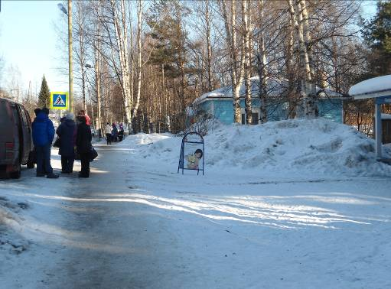
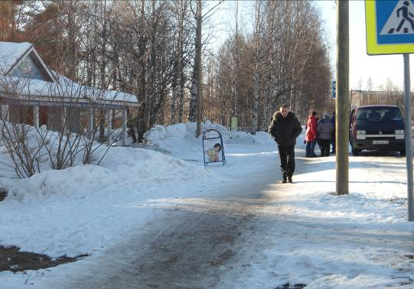

Адрес: Размещение рекламного баннера планируется на северной и восточной стене здания, расположенного по адресу: п. Калевала, ул. Советская, д. 18а.
Порядковый номер места установки: 33
Тип конструкции: Временная
Вид конструкции: Баннер
Размер конструкции: С восточной стороны: до 3*2 м., с северной стороны: 4*2 м
Площадь рекламного поля: от 6 до 8 кв.м.на один банер, односторонний
Вид сторона А Вид сторона В
